**计算机组成原理**

**课内大作业报告**

**学 号__________20020203 ________**

**姓 名__________ 王思哲 _________**

**指导教师___________魏坚华___________**

**提交日期_______ 2022年5月9日______**

**成绩评价表**

|  |  |  |
| --- | --- | --- |
| **报告内容** | **报告结构** | **报告最终成绩** |
| **□丰富正确**  **□基本正确**  **□有一些问题**  **□问题很大** | **□完全符合要求**  **□基本符合要求**  **□有比较多的缺陷**  **□完全不符合要求** |  |
| **报告与Project功能一致性** | **报告图表** | **总体评价** |
| **□完全一致**  **□基本一致**  **□基本不一致** | **□符合规范**  **□基本符合规范**  **□有一些错误**  **□完全不正确** |  |

**教师签字:________________________**

目录

一、 总体数据通路结构设计图 4

二、 模块定义 5

2.1 IFU模块 5

2.1.1 设计总览&模块封装 5

2.1.2 基本描述 5

2.1.3 模块接口 6

2.1.4 功能描述 6

2.2 ALU模块 7

2.2.1 设计总览&模块封装 7

2.2.2 基本描述 7

2.2.3 模块接口 8

2.2.4 功能描述 8

2.3 GPR模块 9

2.3.1 设计总览&模块封装 9

2.3.2 基本描述 9

2.3.3 模块接口 10

2.3.4 功能描述 10

2.4 并行加法器模块 11

2.4.1 设计总览&模块封装 11

2.4.2 基本描述 12

2.4.3 模块接口 12

2.4.4 功能描述 13

2.5 Controller模块 13

2.5.1 设计总览&模块封装 13

2.5.2 基本描述 13

2.5.3 模块接口 14

2.5.4 功能描述 15

2.6 EXT模块 15

2.6.1 设计总览&模块封装 15

2.6.2 基本描述 16

2.6.3 模块接口 16

2.6.4 功能描述 16

2.7 DM模块 17

2.7.1 设计总览&模块封装 17

2.7.2 基本描述 17

2.7.3 模块接口 18

2.7.4 功能描述 18

三、 指令描述 19

3.1 addu无符号加法 19

3.2 subu无符号减法 19

3.3 ori或立即数 20

3.4 lw加载字 20

3.5 sw存储字 21

3.6 beq相等时转移 21

3.7 lui立即数加载到高位 22

3.8 j跳转 22

四、 测试程序 22

五、 测试结果 23

5.1 Mars中仿真结果 23

5.1.1 寄存器数据 23

5.1.2 数据存储器数据 23

5.2 logisim中仿真结果 24

5.2.1 寄存器数据 24

5.2.2 数据存储器数据 24

5.3 结论 25

六、 总结与心得体会 25

1. **总体数据通路结构设计图**

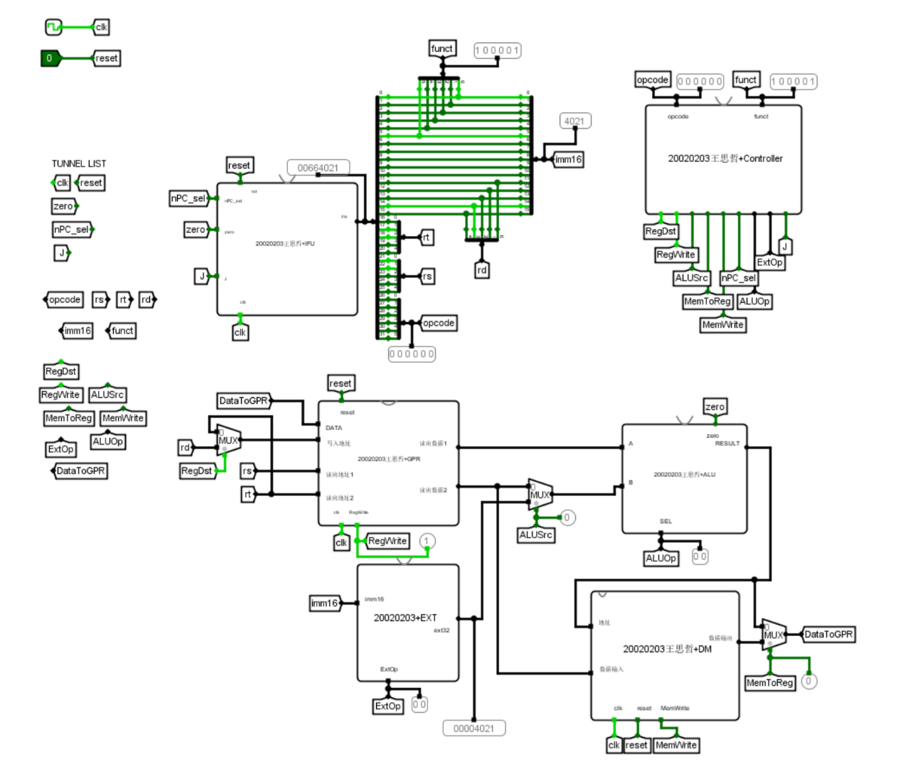

1. **模块定义**

## 2.1 IFU模块

### 2.1.1 设计总览&模块封装

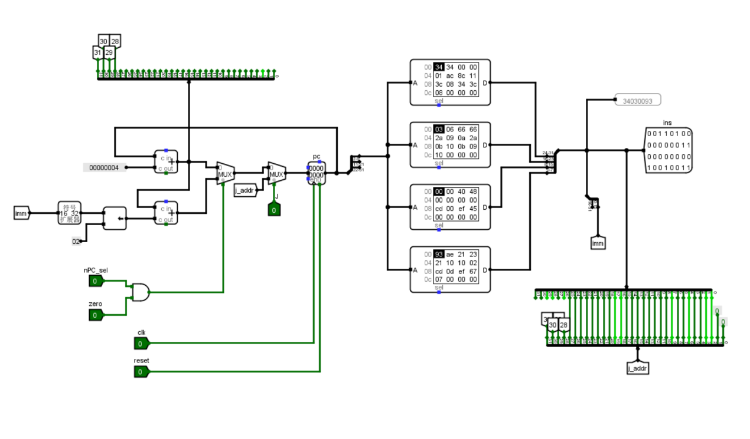

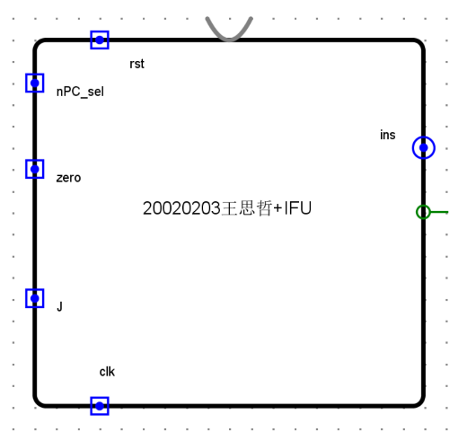

### 2.1.2 基本描述

IFU在数据通路中充当的是取指部件的角色，主要完成取指令的功能。

IFU内部结构关键部件有PC、指令存储器。其中，PC使用寄存器实现，位宽为32位。IM由4个ROM组成，其输入地址为8位，数据位宽也为8位。

IFU在每个时钟沿到来时进行更新，分为两种情况：当为一般情况时，PC=PC+4；当为lui或j等跳转指令时，PC会根据跳转地址进行更新。

### 2.1.3 模块接口

|  |  |  |
| --- | --- | --- |
| 信号名 | 方向 | 描述 |
| nPC_sel | I | 当前指令是否为beq指令。  1：指令为beq指令  0：指令非beq指令 |
| zero | I | ALU计算结果是否为0  1：是  0：否 |
| clk | I | 时钟信号 |
| reset | I | 复位信号，使PC为0。  1：复位  0：无效 |
| J | I | 当前指令是否为J指令  1:指令为J指令  0:指令非J指令 |
| Ins[31:0] | O | PC指针指向指令存储器对应地址的指令。 |

### 2.1.4 功能描述

|  |  |  |
| --- | --- | --- |
| 序号 | 功能名称 | 功能描述 |
| 1 | 复位 | 当复位信号有效时，PC置0。 |
| 2 | 取指令 | 根据PC从IM中取出指令。 |
| 3 | 计算下一条指令地址 | 如果当前指令不是beq指令，则PC🡨PC+4  如果当前指令是beq指令，并且zero为0，则PC🡨PC+4  如果当前指令是beq指令，并且zero为1，则PC🡨PC+4+(sign_ext(ins[15:0])<<2)  如果当前是J指令，则PC[31:28]由PC+4高四位提供，PC[27:2]由ins低26位提供，PC[1:0]补0. |

## 2.2 ALU模块

### 2.2.1 设计总览&模块封装

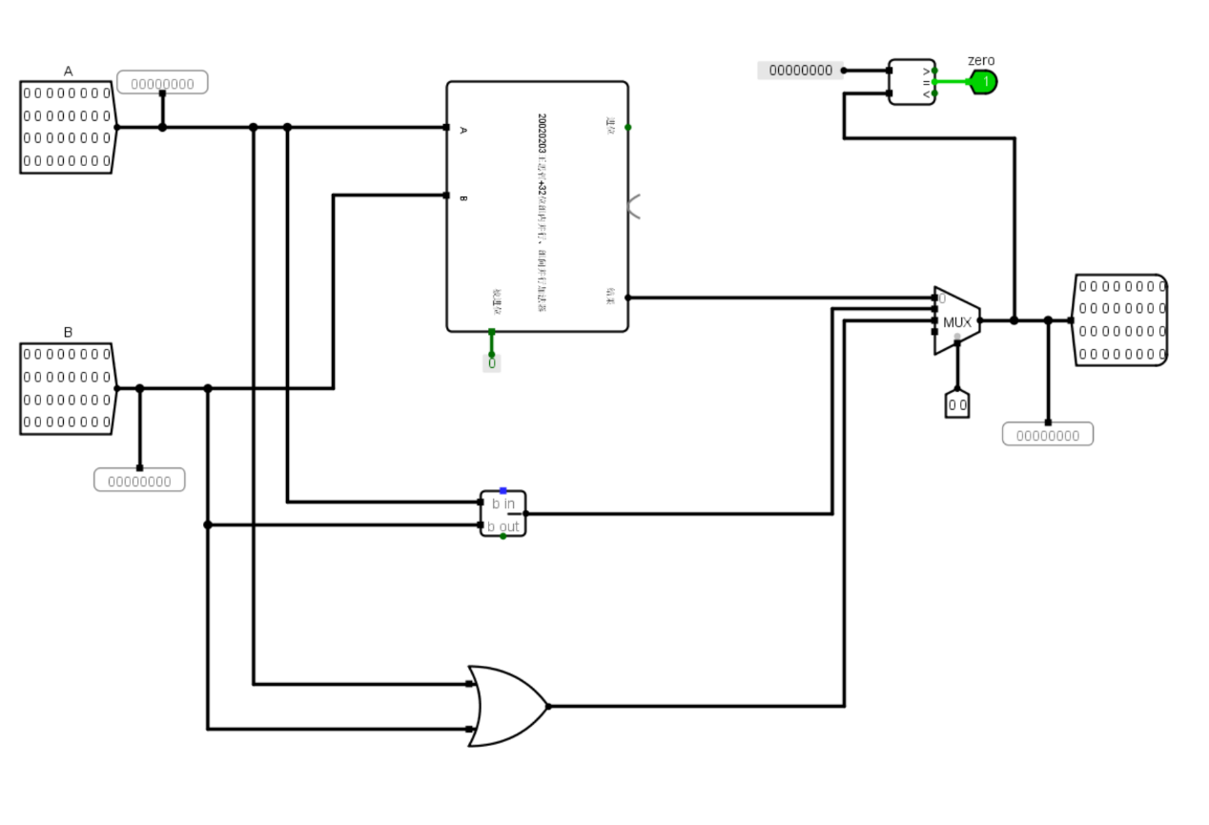

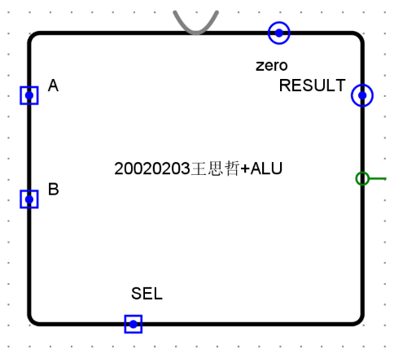

### 2.2.2 基本描述

根据选择信号指示的运算类型，将两个输入的数据进行对应的运算后，输出结果。同时，如果结果为0，则将zero信号置1.

### 2.2.3 模块接口

|  |  |  |
| --- | --- | --- |
| 信号名 | 方向 | 描述 |
| A [31:0] | I | 操作数1 |
| B [31:0] | I | 操作数2 |
| SEL[1:0] | I | 运算类型  00：加法  01：减法  10：逻辑或 |
| zero | O | 判断运算结果是否为0  1:为0  0:非0 |
| RESULT[] | O | 运算结果输出 |

### 2.2.4 功能描述

|  |  |  |
| --- | --- | --- |
| 序号 | 功能名称 | 功能描述 |
| 1 | 加法运算 | 计算操作数1+操作数2 |
| 2 | 减法运算 | 计算操作数1-操作数2 |
| 3 | 逻辑或运算 | 计算操作数1 || 操作数2 |
| 4 | 结果0判断 | 判断运算结果是否为0 |

## 2.3 GPR模块

### 2.3.1 设计总览&模块封装

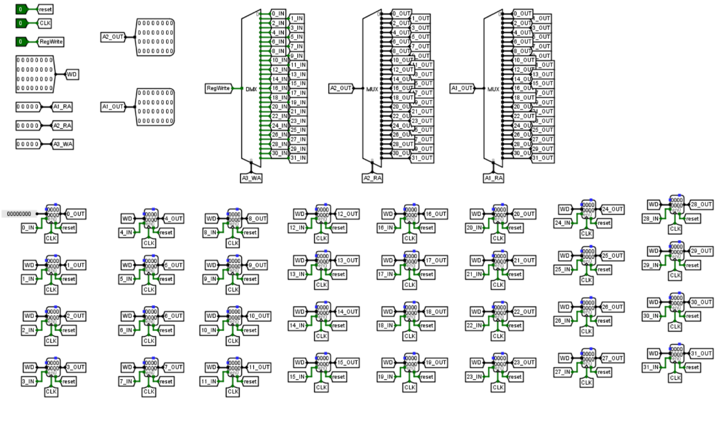

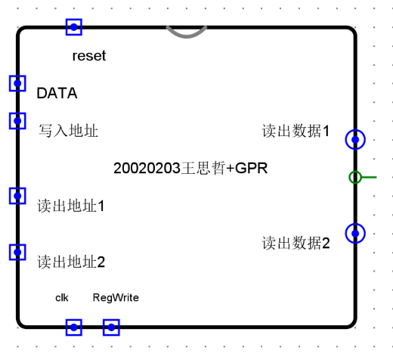

### 2.3.2 基本描述

包括32个具有写使能的32位寄存器。写使能有效时可以根据数据写入地址以及输入的数据写数据，任何时刻都可以根据读数据地址读数据。可以异步置0.

### 2.3.3 模块接口

|  |  |  |
| --- | --- | --- |
| 信号名 | 方向 | 描述 |
| reset | I | 寄存器数据是否置0  1：置0  0：无效 |
| clk | I | 时钟信号 |
| RegWrite | I | 写使能信号  1：写有效  0：写无效 |
| DATA[31:0] | I | 数据输入 |
| 写入地址[4:0] | I | 数据应该写入的寄存器的地址 |
| 读出地址1[4:0] | I | 应该读数据的寄存器的地址 |
| 读出地址2[4:0] | I | 应该读数据的寄存器的地址 |
| 读出数据1[31:0] | O | 数据输出 |
| 读出数据2[31:0] | O | 数据输出 |

### 2.3.4 功能描述

|  |  |  |
| --- | --- | --- |
| 序号 | 功能名称 | 功能描述 |
| 1 | 复位 | 当复位信号有效时，32个寄存器内容均置0. |
| 2 | 写数据 | 根据写入地址，将数据写入寄存器中。 |
| 3 | 读数据 | 根据读出地址，将数据读出并输出。 |

## 2.4 并行加法器模块

### 2.4.1 设计总览&模块封装

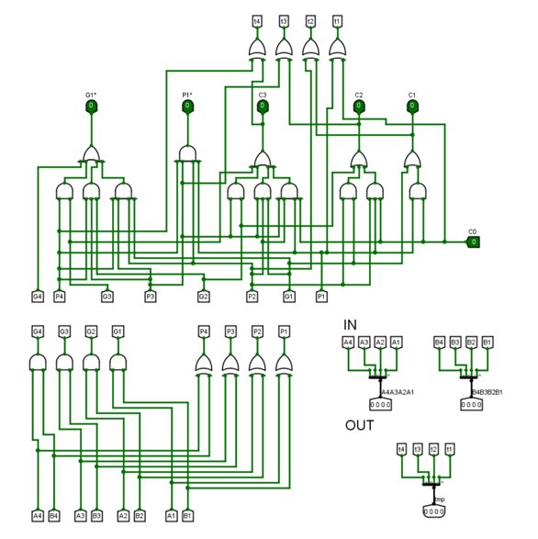

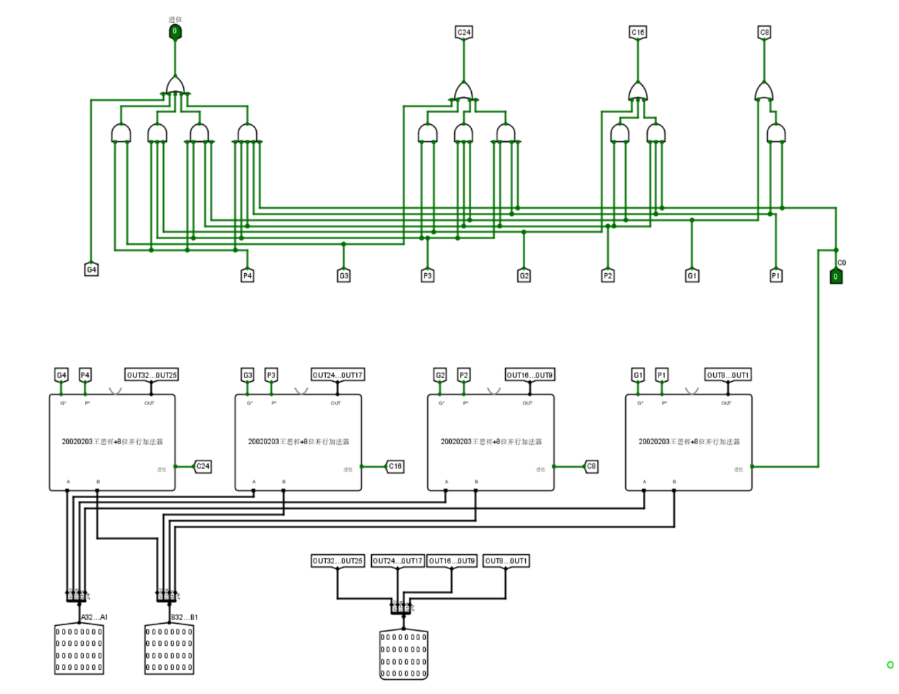

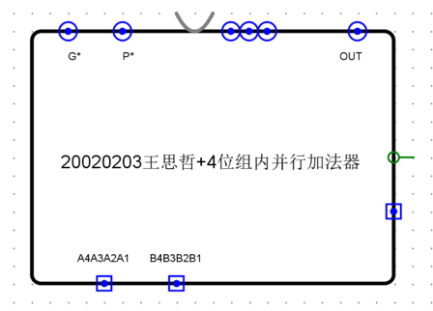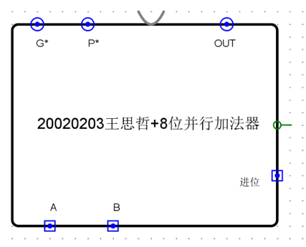

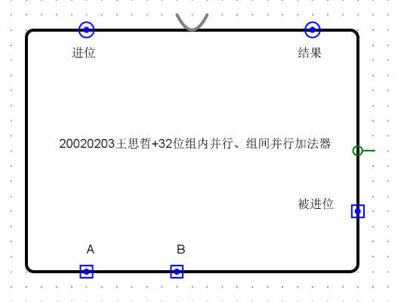

### 2.4.2 基本描述

32位组内组间全并行加法器实现两个操作数的加法运算，支持溢出功能。

32位并行加法器是由4个8位加法器组间并行组成，其中8位由两个4位加法器构成，4位加法器实现组内并行的加法运算。

设计参考：计算机组成原理与汇编语言P43-P45内容

### 2.4.3 模块接口

只给出32位组内组间全并行加法器模块接口，8位&4位加法器略。

|  |  |  |
| --- | --- | --- |
| 信号名 | 方向 | 描述 |
| A[31:0] | I | 操作数1 |
| B[31:0] | I | 操作数2 |
| 被进位 | I | 一般置常数0 |
| 进位 | O | 向上进位，溢出判断。  1：有溢出  0：无溢出 |
| 结果[31:0] | P | 运算结果：操作数1+操作数2 |

### 2.4.4 功能描述

|  |  |  |
| --- | --- | --- |
| 序号 | 功能名称 | 功能描述 |
| 1 | 加法运算 | 将两个输入的操作数进行加法运算。 |

## 2.5 Controller模块

### 2.5.1 设计总览&模块封装

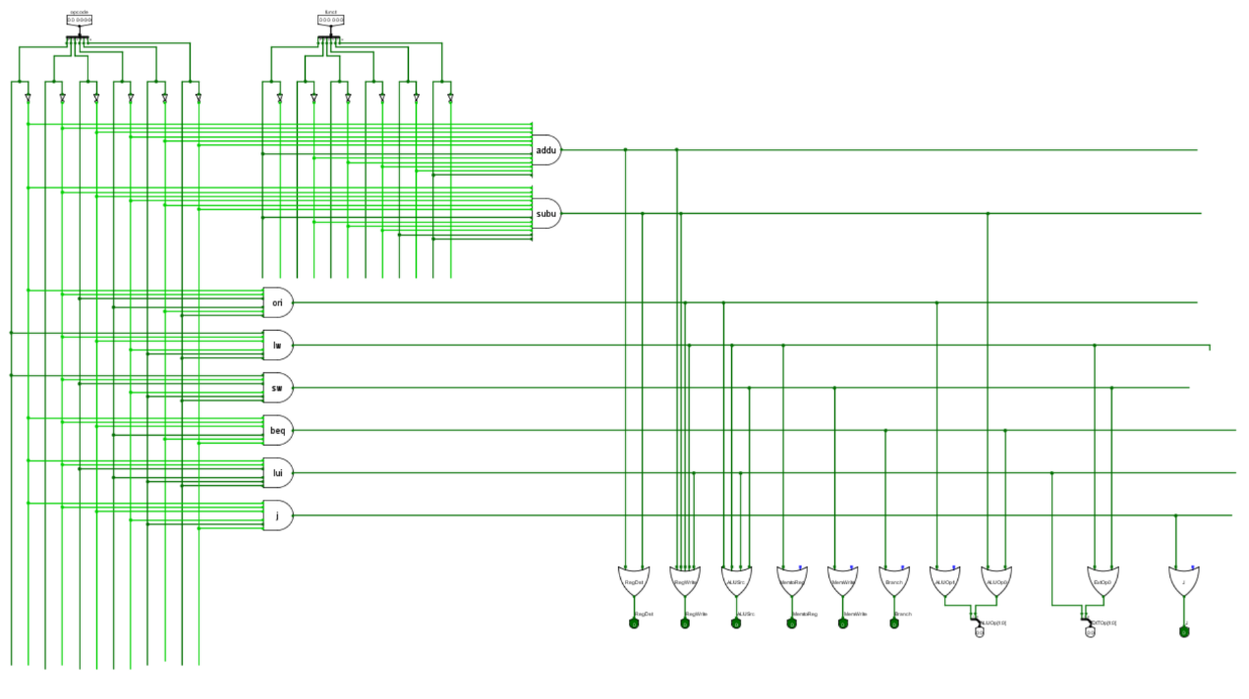

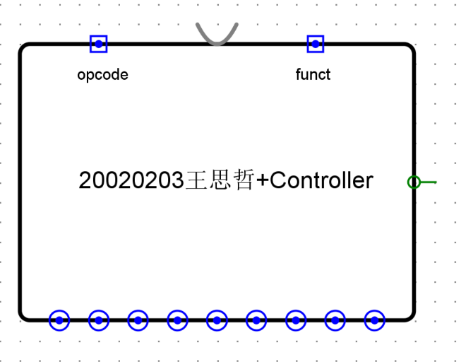

### 2.5.2 基本描述

根据opcode和funct信号产生对应的控制信号。

### 2.5.3 模块接口

|  |  |  |
| --- | --- | --- |
| 信号名 | 方向 | 描述 |
| opcode[5:0] | I | 操作码 |
| funct[5:0] | I | 功能码 |
| RegDst | O | 判断是否使用rd作为写入寄存器的地址  1：是  0：否 |
| ALUSrc | O | 判断是否使用扩展后的立即数作为ALU的第二操作数  1：是  0：否 |
| MemToReg | O | 判断是否使用DM中读出的数据输入寄存器  1：是  0：否 |
| MemWrite | O | 判断是否写入寄存器  1：是  0：否 |
| RegWrite | O | 判断是否写入寄存器  1：是  0：否 |
| nPC_sel | O | 判断是否为beq指令  1：是  0：否 |
| ALUOp[1:0] | O | ALU的操作类型  00：加法  01：减法  10：逻辑或 |
| ExtOp[1:0] | O | 立即数拓展的类型  00：0拓展  01：符号拓展  10：将16位立即数扩展至高16位，低位补0 |
| J | O | 判断是否为j指令  1：是  0：否 |

### 2.5.4 功能描述

|  |  |  |
| --- | --- | --- |
| 序号 | 功能名称 | 功能描述 |
| 1 | 产生控制信号 | 根据opcode & funct信息，产生对应的控制信号。 |

## 2.6 EXT模块

### 2.6.1 设计总览&模块封装

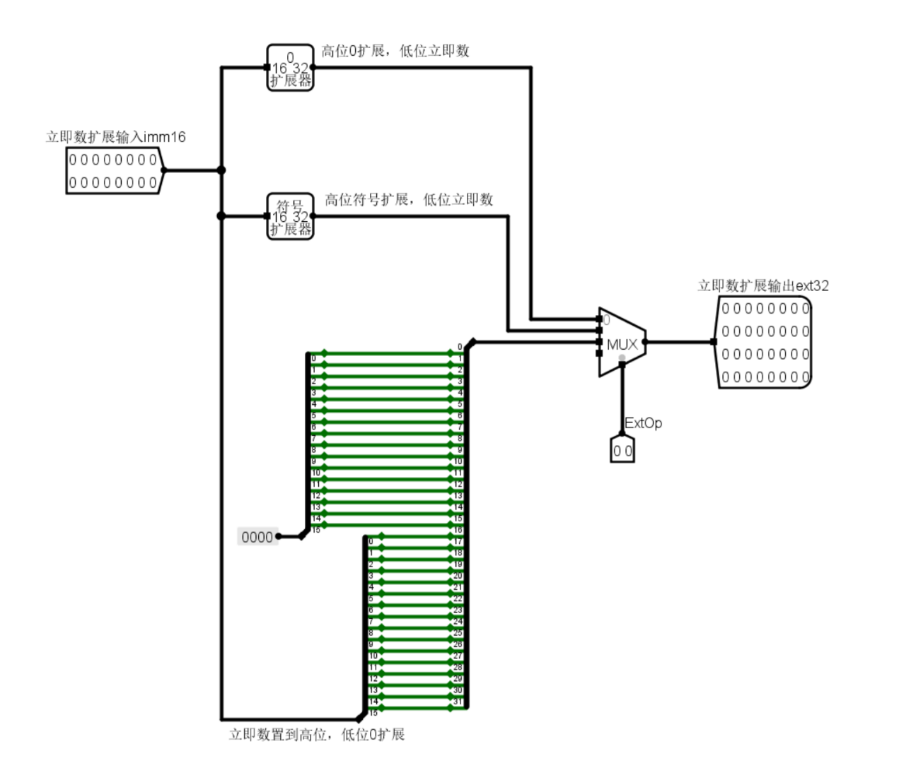

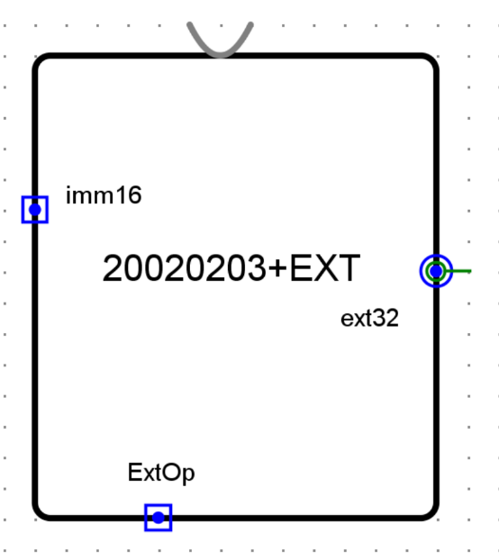

### 2.6.2 基本描述

根据选择信号ExtOp[1:0]指示的类型，将16位立即数拓展到32位。类型包括0拓展，符号拓展以及立即数拓展至高位、低位补0三种。

### 2.6.3 模块接口

|  |  |  |
| --- | --- | --- |
| 信号名 | 方向 | 描述 |
| imm16[15:0] | I | 16位立即数 |
| ExtOp[1:0] | I | 选择立即数拓展的类型  00：0拓展  01：符号拓展  10：立即数拓展至高位，低位补0 |
| ext32 | O | 拓展结果 |

### 2.6.4 功能描述

|  |  |  |
| --- | --- | --- |
| 序号 | 功能名称 | 功能描述 |
| 1 | 0拓展 | 高16位0拓展 |
| 2 | 符号拓展 | 高16位符号拓展 |
| 3 | lui指令拓展 | 高16位置为原立即数，低16位补0 |

## 2.7 DM模块

### 2.7.1 设计总览&模块封装

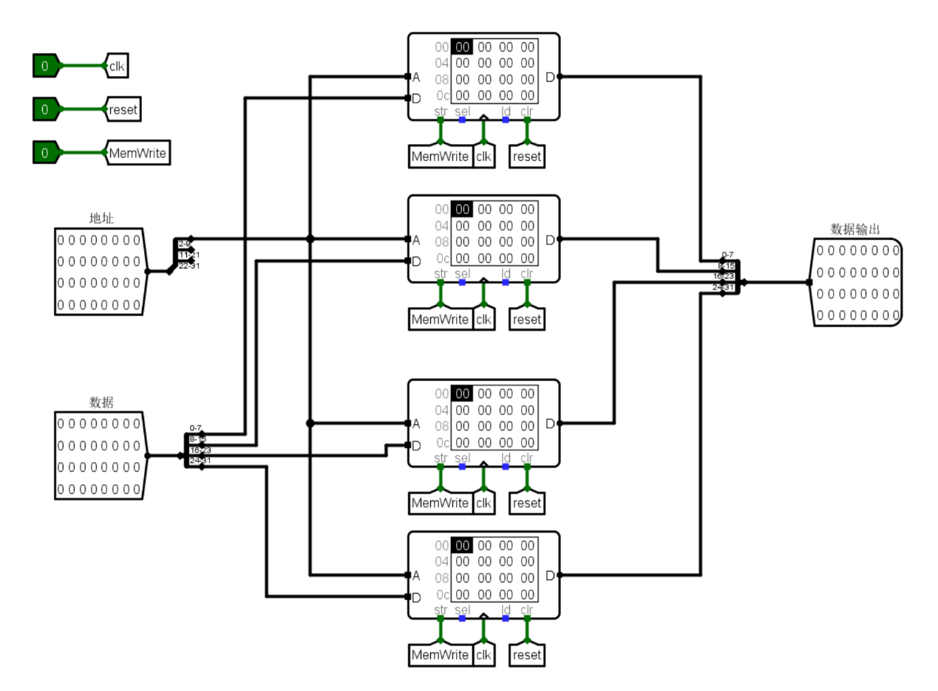

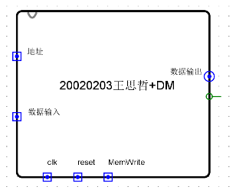

### 2.7.2 基本描述

4个存储体并行的小端序存储方式存储，容量1KB，RAM实现。输入地址32位，输入数据32位。取输入地址2-9位作为RAM存储地址的位置。

### 2.7.3 模块接口

|  |  |  |
| --- | --- | --- |
| 信号名 | 方向 | 描述 |
| clk | I | 时钟信号 |
| reset | I | 复位信号，存储器中数据置0。  1：置0  0：无效 |
| MemWrite | I | 是否写入存储器中  1：是  0：否 |
| 地址[7:0] | I | 写入的存储器单元地址 |
| 数据输入[31:0] | I | 需要写入的数据 |
| 数据输出[31:0] | O | 地址对应的存储器中读出的数据 |

### 2.7.4 功能描述

|  |  |  |
| --- | --- | --- |
| 序号 | 功能名称 | 功能描述 |
| 1 | 复位 | 当复位信号有效时，存储器中数据置0。 |
| 2 | 写入数据 | 根据地址将数据写入对应的存储器单元 |
| 3 | 读取数据 | 根据地址从存储器单元中读出数据。 |

1. **指令描述**

## 3.1 addu无符号加法

## 3.2 subu无符号减法

## 3.3 ori或立即数

## 3.4 lw加载字

## 3.5 sw存储字

## 3.6 beq相等时转移

## 3.7 lui立即数加载到高位

## 3.8 j跳转

1. **测试程序**

1. **测试结果**

将测试程序test-m.asm分别在Mars和logisim中仿真，观察logisim中的仿真结果是否与Mars中相同，从而验证电路设计的正确性。

## 5.1 Mars中仿真结果

### 5.1.1 寄存器数据

### 5.1.2 数据存储器数据



## 5.2 logisim中仿真结果

### 5.2.1 寄存器数据

### 5.2.2 数据存储器数据

## 5.3 结论

测试文件在Mars中与在logisim中仿真结果相同，即电路设计正确。

1. **总结与心得体会**

通过这次开发单周期处理器，我了解了一个处理器是如何工作的，也对于MIPS指令系统每一条指令的构成、作用有了实际的体会。

开发一个处理器，首先需要明确的是需要什么样的硬件基础以及什么样的数据通路，然后再根据数据通路设置控制信号，来完成指定的功能。控制信号的生成依赖于当前指令，即根据当前指令的操作码或功能码来产生对应的指令，控制硬件设备的工作，控制数据传送的路径，最终实现指定的功能。

一开始听到自己要开发一个cpu的时候我感觉非常的不可思议，十分的困难。但听过老师的讲解与自己的思考过后，我从每一个基础的原件开始搭建：从加法器开始、到IM结束。每完成一个部件的搭建，我都对其有了更为透彻的理解和更深的记忆。最后，我使用了3天时间完成了单周期处理器的搭建与测试工作，搭建很成功，这给予了我很大的成就感，也让我对以后的学习更加的有了自信。

总结自己的工作，我认为搭建过程的难点有以下几点：

一是存储器数据位宽、地址位宽、地址来源的选择。

二是跳转指令需要跳转到的地址的计算，即PC的更新问题

三是比较容易忽略的点，即$0寄存器需要指定为常数0，其内容不应该被允许改变，这也正是我初次搭建时忽略、仿真时改正的错误。